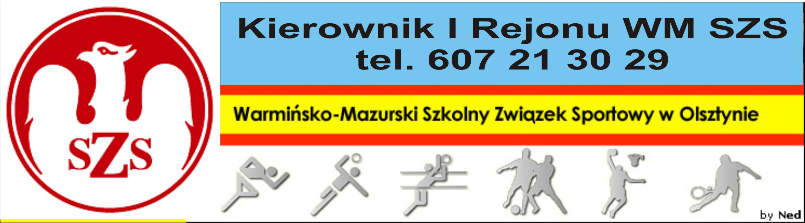
Biskupiec 15 03 2010r.

Szanowni Państwo!

Serdecznie zapraszam drużyny do wzięcia udziału w Mistrzostwach I Regionu WM SZS w Piłce Koszykowej Dziewcząt Szkół Podstawowych.
Regulamin rozgrywek znajduje się w Kalendarzu Imprez WM SZS (dostępnym na stronie www.szs.olsztyn.pl ). Uczniowie obowiązkowo muszą posiadać przy sobie ważne legitymacje szkolne, nauczyciele obowiązani są do złożenia u Organizatora list imiennych zawodników z podpisem Dyrektora Szkoły i nauczyciela w-f.
Wszystkim drużynom życzę wspaniałej, sportowej zabawy, prowadzonej w duchu „Fair Play”.
Obowiązkowo proszę o telefoniczne potwierdzenie udziału, do dnia 24 03 2010r., Organizatorowi.
Organizator zobowiązany jest do zapewnienia obsady sędziowskiej, opieki medycznej, sporządzenia komunikatu końcowego i dostarczenia list startujących uczestników i dostarczenia w/w dokumentów do Biura WM SZS, w terminie 3 dni roboczych od dnia zakończenia zawodów.

Przedstawiam Harmonogram rozgrywek:

Dziewczęta – 27 03 2010r. (sobota), godz. 10.00, (Rejon I – SP Olsztynek i SP 34 Olsztyn, II Rejon – SP 1 i SP 3 Lidzbark Warmiński)
miejsce – Hala Sportowa Gimnazjum nr 2, ul. Polna 36 w Lidzbarku Warmińskim – Organizator – p. Marek Jachura, tel. 600 267 518

Kierownik I Regionu WM SZS

Dariusz Marchlewski

